RAUM DER STILLE
Herzliche Einladung an alle!
_____________________________________________

Advent
Zeit der Vorbereitung
Auf das Kommen Gottes
Zeit der Einkehr
Zeit der Einfachheit
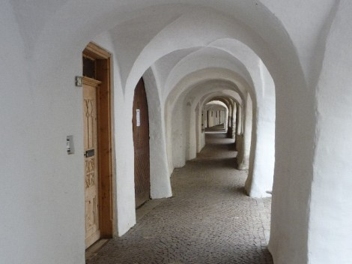
Zeit der Stille
Und des inneren Friedens.
Leere Worte?
Nur wer sich Zeit nimmt
Hat sie!
In der Stille
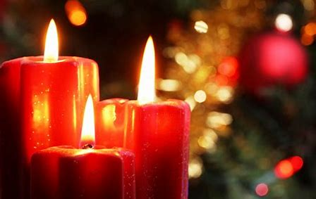
Kann Gott ankommen.
Gib der Stille Raum.

Jeden Dienstag im Advent
17.00 bis 18.00 Uhr
In der Pfarrkirche Mils

Zeit der Stille
Raum der Stille
___________________________________________________________________________
Leitung und Organisation: Pfarrer Franz Angermayer und Pastoralassistentin Karin Bayer-Ortner. Keine Anmeldung oder sonstigen Voraussetzungen; für Infos oder bei Fragen bitte ans Pfarrbüro oder an die oben Genannten wenden.

